Comment un agent pathogène peut-être éliminé au cours de la réaction inflammatoire ?
Exploitez judicieusement chaque document afin d’argumenter des notions vues dans votre cours.

Document à exploiter | Travail préparatoire (au brouillon) | Rédaction de la notion scientifique en argumentant à l’aide du document
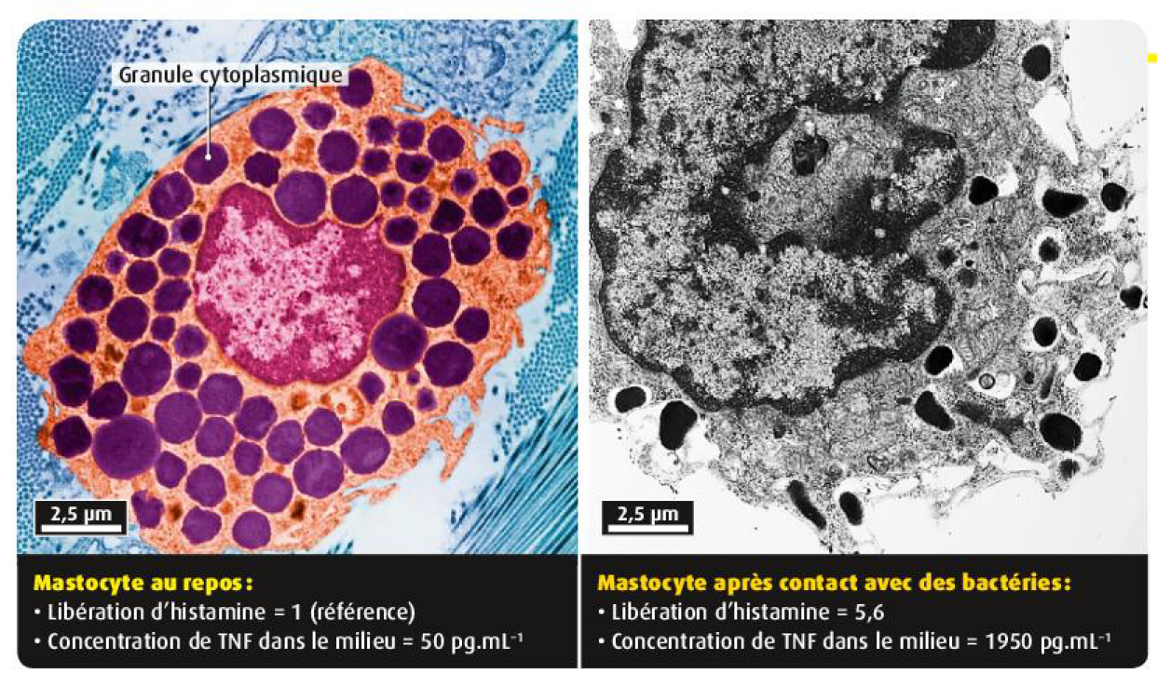  Rq : Mastocyte = leucocyte localisé dans les tissus  TNF et histamine : médiateur chimique de l’inflammation | Notion du cours abordée par le document :  Libération de médiateurs chimiques de l’inflammation par les leucocytes qui ont identifié l’agent pathogène  Exploitation des documents :  - pour les leucocytes des tissus (ici mastocyte) au repos : présence de granules cytoplasmiques (d’après l’image), faible libération d’histamine et faible concentration de TNF (médiateur chimique) dans le milieu  - les mastocytes après contact avec les bactéries : les granules cytoplasmiques semblent libérer leur contenu dans le milieu, près de 6 x plus d’histamine de libérée et très forte concentration de TNF dans le milieu (40 x plus qu’au repos). | Les leucocytes sentinelles produisent des médiateurs chimiques de l’inflammation qui sont stockés dans des vésicules à l’intérieur du cytoplasme. C’est ce que l’on voit sur le document, les mastocytes au repos contiennent de nombreux granules cytoplasmiques. Les molécules chimiques produites par ces mastocytes (histamine et TNF) sont peu libérées dans le milieu.  Après contact avec un micro-organisme les médiateurs chimiques sont libérés dans le tissu. C’est ce que montre la 2ème observation microscopique, les granules cytoplasmiques du mastocyte ayant été en contact avec les bactéries fusionnent avec la membrane plasmique et libèrent leur contenu dans le tissu (5,6 x plus d’histamine et 40 x plus de TNF sont libérés par rapport au mastocyte au repos)
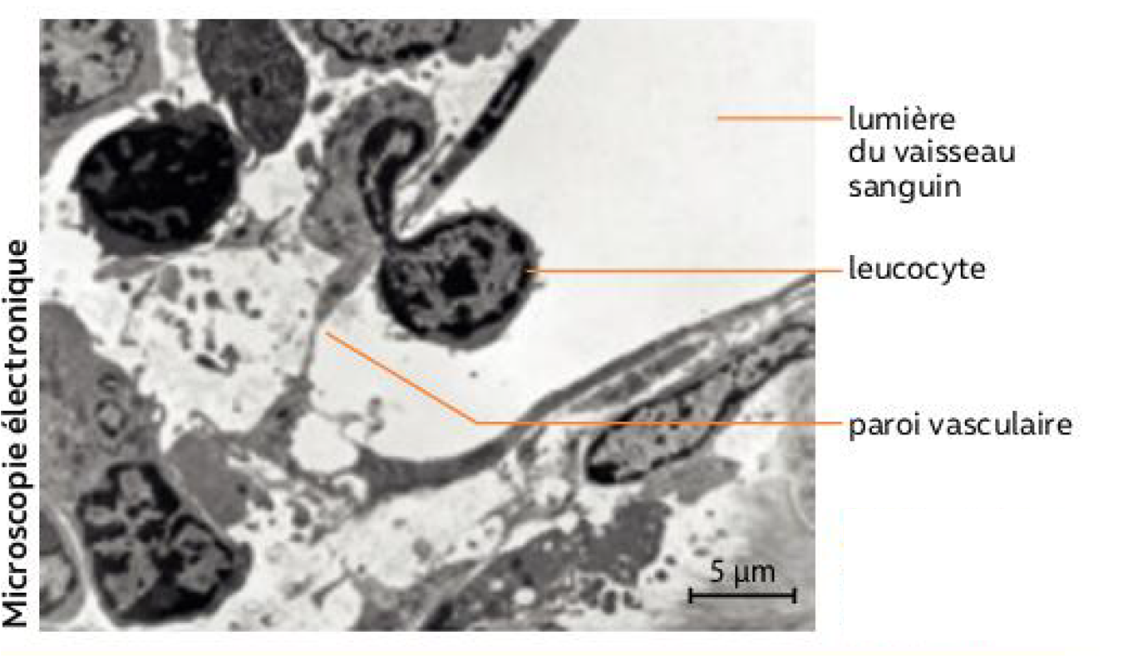 | Notion du cours abordée par le document :  Exploitation des documents :
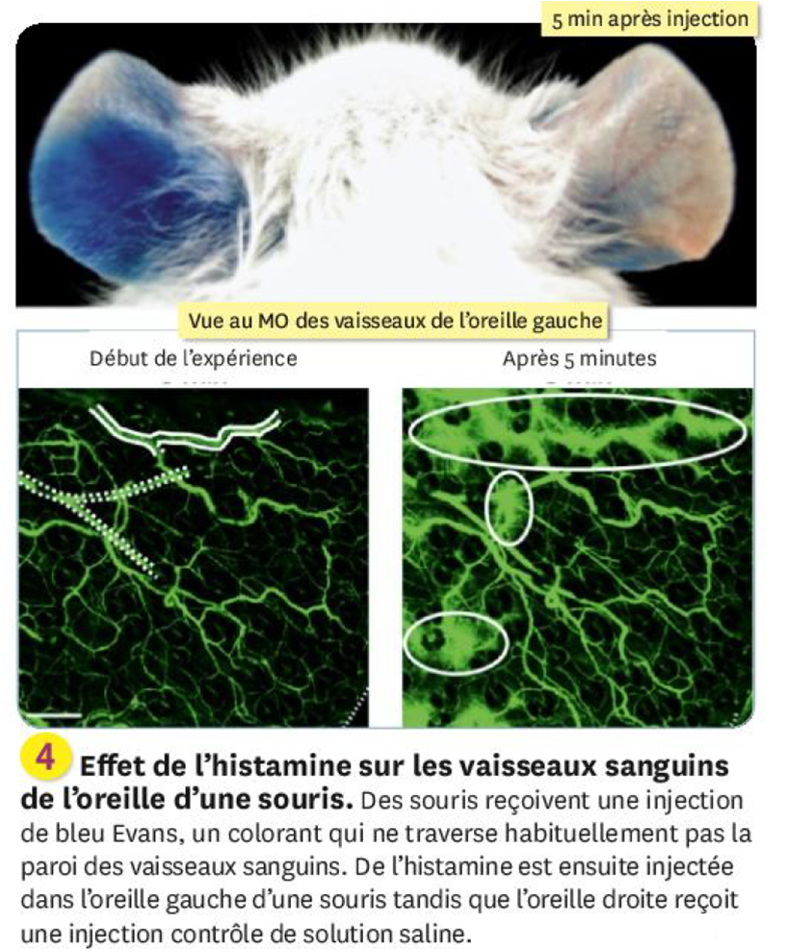  Effet de l’histamine sur les vaisseaux sanguins de l’oreille d’une souris. Des souris reçoivent une injection de bleu Evans, un colorant bleu qui ne peut normalement (en dehors de l’inflammation) pas traverser la paroi des vaisseaux sanguins. De l’histamine est ensuite injectée dans l’oreille gauche d’une souris tandis que l’oreille droite reçoit une injection de solution saline. | Notion du cours abordée par le document :  Exploitation des documents :
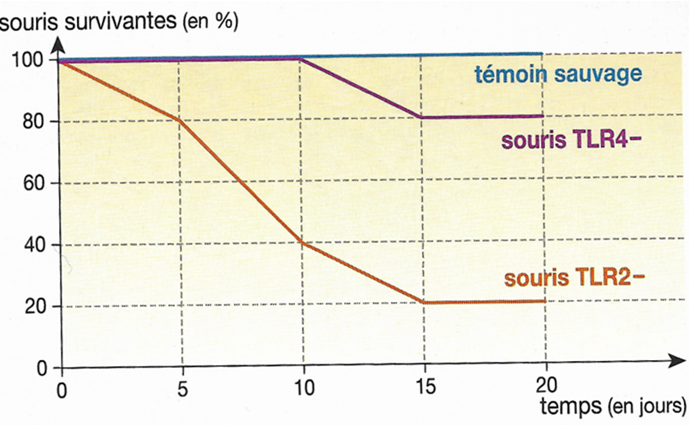  Doc : Pourcentage de souris survivantes après une ingestion par voie nasale de bactéries (Francisella tularensis).  Remarque : les souris TLR- sont des souris dont un gène codant pour un des récepteurs PRR a été rendu non fonctionnel. | .  Notion du cours abordée par le document :  Exploitation des documents :
Francisella tularensis = bactérie

